Tillsynsbegäran – information om höga naturvärden i avverkningsanmälan A 57463-2025 i Gotlands kommun
Denna tillsynsbegäran behandlar höga naturvärden i avverkningsanmälan A 57463-2025 i Gotlands kommun som inkom 2025-11-19 och omfattar 3,8 ha.
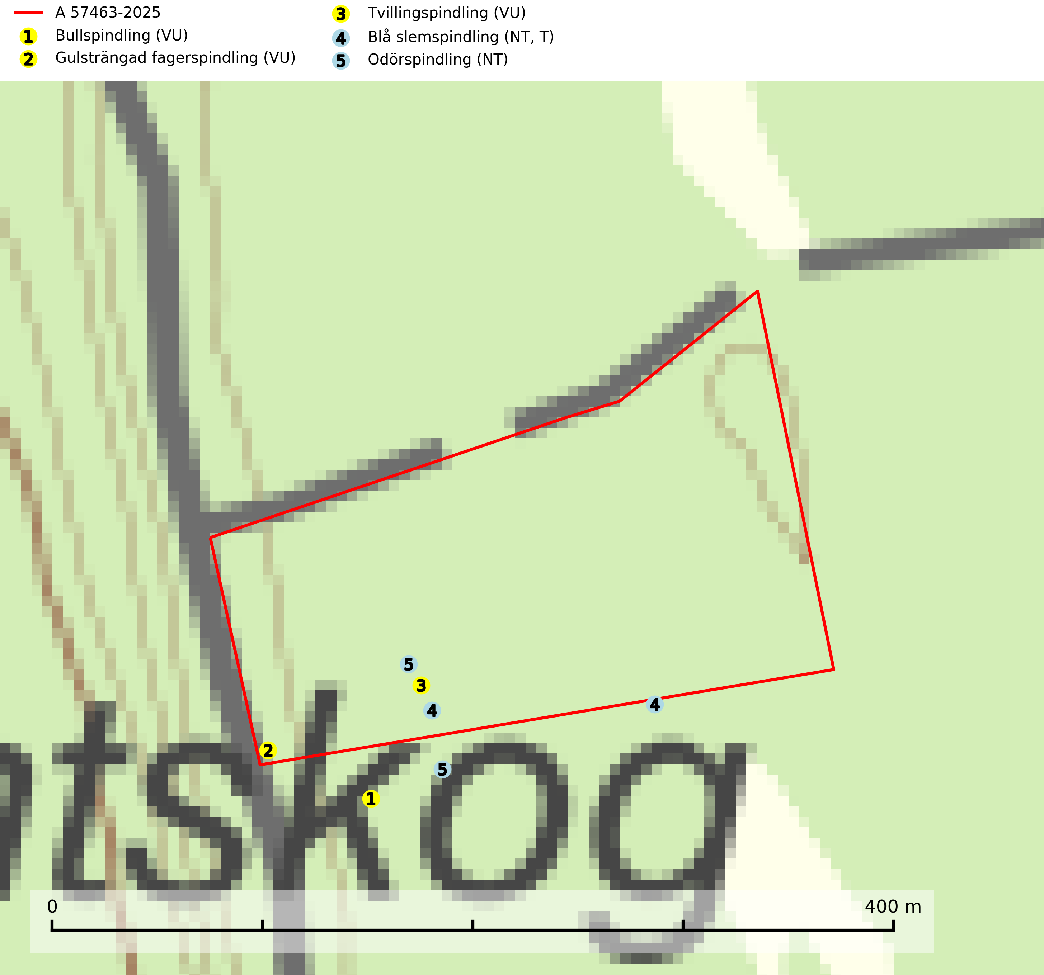
Figur 1. Fyndplatser för naturvårdsarter i och inom 25 meter från avverkningsanmälan. Markörer utan svart kant är placerade på fyndplatsen. Markörer med svart kant är placerade vid sidan av fyndplatsen har ett svart streck som visar fyndplatsens exakta position. Kartans mittpunktskoordinat är N 6415723, E 738077 i SWEREF 99 TM.
I och inom 25 meter från avverkningsanmälan finns fynd av 5 naturvårdsarter, varav 5 är rödlistade och 1 är typisk (T): bullspindling (VU), gulsträngad fagerspindling (VU), tvillingspindling (VU), blå slemspindling (NT, T) och odörspindling (NT). Se Figur 1.

Tillsynsbegäran
Vi begär härmed att Skogsstyrelsen fattar beslut enligt miljöbalken som säkerställer att skogens höga naturvärden bevaras samt att EU-lagstiftning efterlevs och att artskyddsbrott förhindras.
Vi önskar även ta del av de ställningstaganden och beslut som myndigheten meddelar till följd av aktuell avverkningsanmälan och föreningens inlaga (se 34 § förvaltningslagen).

Naturvårdsarter och fridlysta arter
Nedan följer beskrivningar av de naturvårdsarter och fridlysta arter som har sina livsmiljöer och växtplatser i den avverkningsanmälda skogen. De påträffade naturvårdsarterna är ett tydligt kvitto på att det rör sig om en skog med höga naturvärden.
Bullspindling (VU) är en kräsen och mycket bra signalart för skyddsvärda äldre granskogar på kalkrik mark. Den är placerad högst upp i Skogsstyrelsens värdepyramid för bedömning av skog med höga naturvärden och skogsbruk, främst kalavverkning utgör ett stort hot mot arten. Artens minskningstakt uppgår till 30 % inom 50 år och överstiger gränsvärdet för Sårbar (VU) (SLU Artdatabanken, 2024; Nitare & Skogsstyrelsen, 2019).
Gulsträngad fagerspindling (VU), som bildar mykorrhiza med tall och gran i luckig kalkbarrskog, har sin huvudsakliga utbredning på Gotland samt enstaka fynd på norra Öland. Arten är placerad högst upp i Skogsstyrelsens värdepyramid för bedömning av skog med höga naturvärden och hotas av slutavverkningar av äldre kontinuitetsbarrskog. Lokaler med arten måste skyddas från avverkning och kalkbrytning. Gulsträngad fagerspindling är globalt rödlistad som sårbar (VU) vilket innebär att Sverige har ett internationellt ansvar för arten (SLU Artdatabanken, 2024; Nitare & Skogsstyrelsen, 2019; IUCN, 2019).
Tvillingspindling (VU) bildar mykorrhiza med gran och växer enbart i örtrika grandominerade kalkbarrskogar med kontinuitet och hög bonitet, miljöer som idag är starkt hotade av slutavverkningar. Tvillingspindlingen liksom en lång rad av dess följearter knutna till kalk- och örtrika barrblandskogar med lång kontinuitet är beroende av områdesskydd eller naturvårdsavtal som förhindrar slutavverkningar av dess växtmiljöer (SLU Artdatabanken, 2024).
Blå slemspindling (NT) är en mykorrhizasvamp som förekommer i kalkgranskogar med välutvecklade mossmattor och ett örtrikt fältskikt. Den växer även på rik mark i ädellövskog under bok, ek. lind och hassel. Växtplatserna har ofta hög luftfuktighet och ligger gärna i anslutning till en bäck eller ett fuktdråg där marken inte blir helt uttorkad under sommaren. Arten signalerar höga naturvärden och växer ofta tillsammans med många andra ovanliga och rödlistade arter. Den totala populationen i landet bedöms ha minskat och väntas fortsätta minska, främst till följd av avverkning av kalkbarrskogar. Blå slemspindling är typisk art för 9050 Näringsrik granskog (SLU Artdatabanken, 2026; Nitare & Skogsstyrelsen, 2019).
Odörspindling (NT) bildar mykorrhiza med gran och tall i örtrik kalkbarrskog. Den uppträder huvudsakligen i äldre barrskogar så kallade ”bondeskogar” med en lång trädkontinuitet. Minskningstakten uppgår till 15 % inom 50 år och bedöms vara nära gränsvärdet för Sårbar (VU). (A2c+3c+4c). Virkesrika, äldre barrskogar med hög bonitet, på bättre jordar är en bristvara i befintliga, skyddade områden i Sverige och fler örtrika barrskogar med trädkontinuitet måste skyddas i större utsträckning än vad som tidigare gjorts. Områden med odörspindling bör inte gallras eller plockhuggas om inte huggningen efterföljs av skogsbete (SLU Artdatabanken, 2024).

